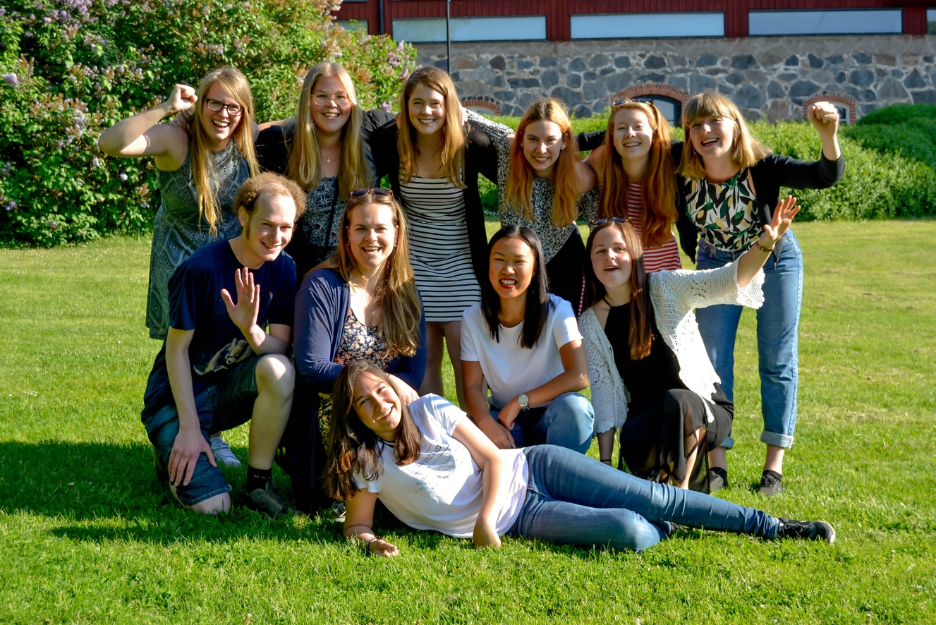

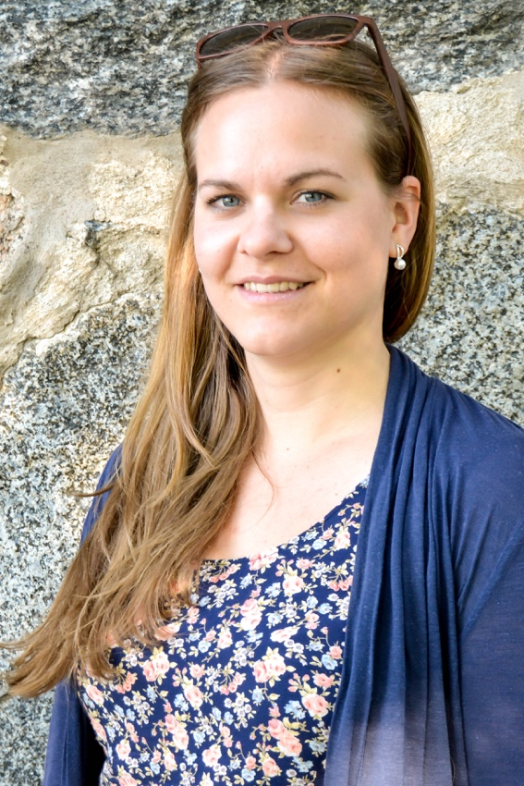
Maja Bladh – Hufvudfadder och ordförande för Fadderiet 2016.

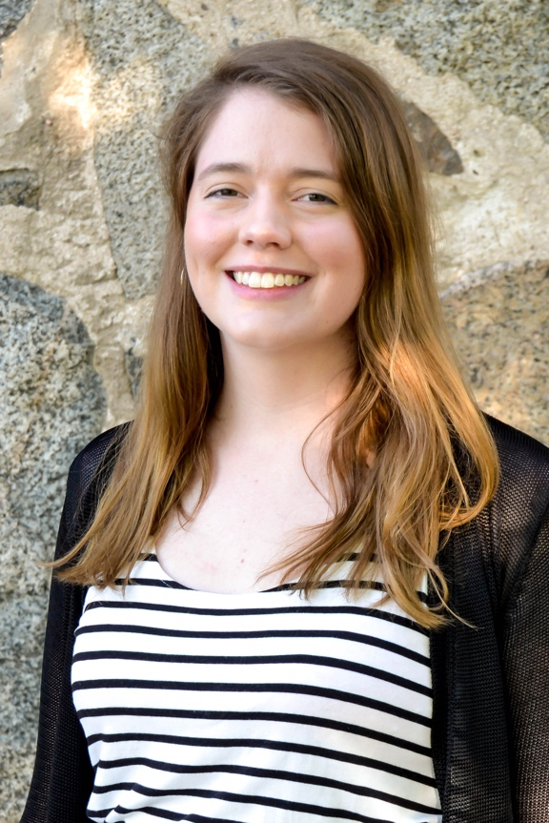
Matilda Larsson – Agronom husdjur
0737437020 maln0017@stud.slu.se

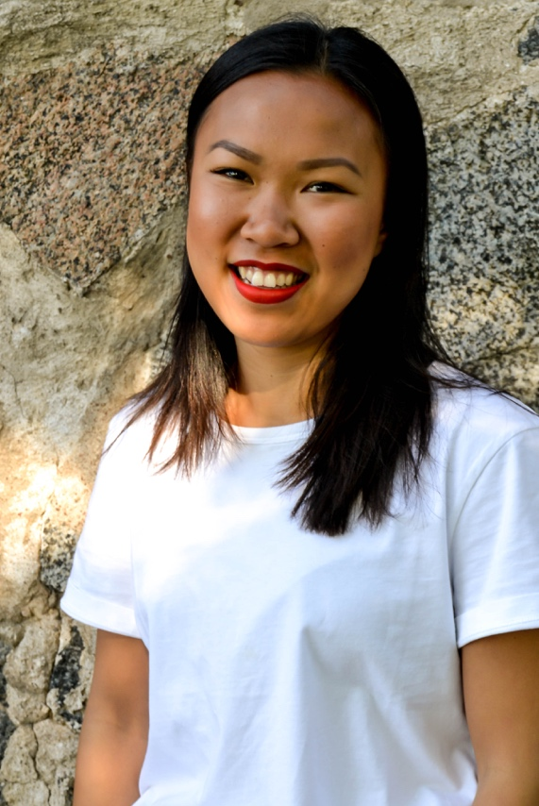
Helena Nguyen – Ekonomikandidat
0727302360 henn0003@stud.slu.se

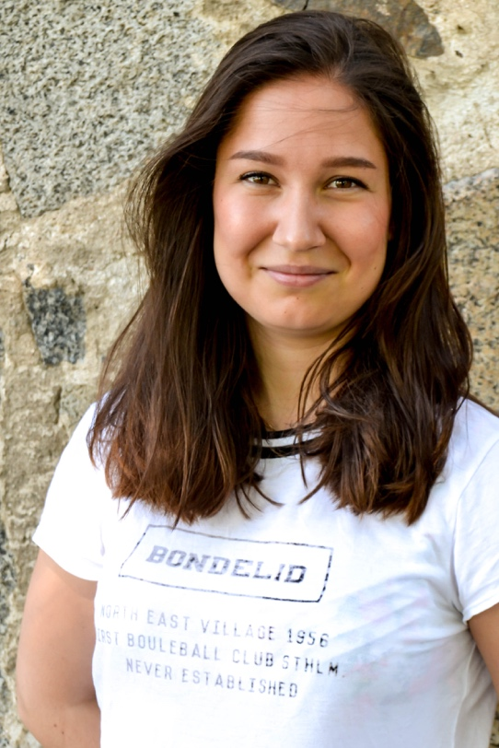
Mina Sattar Panahi – Agronom mark/växt
0737254940 misi0003@stud.slu.se

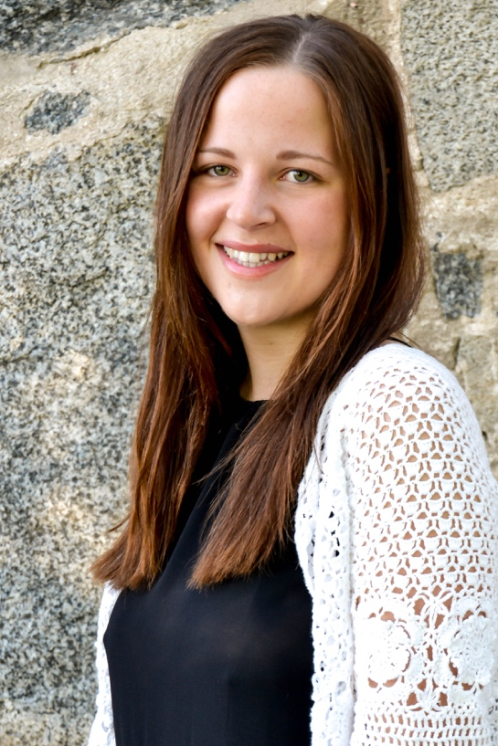
Amelie Jönsson – Agronom ekonomi
0703727035 amjn0003@stud.slu.se

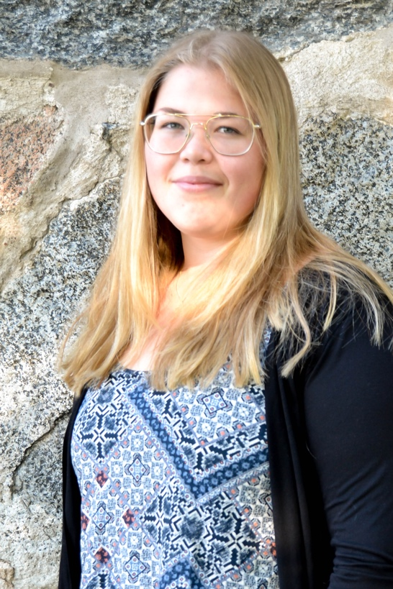
Lotta Jonasson – Agronom livsmedel
0738088671 lojn0004@stud.slu.se

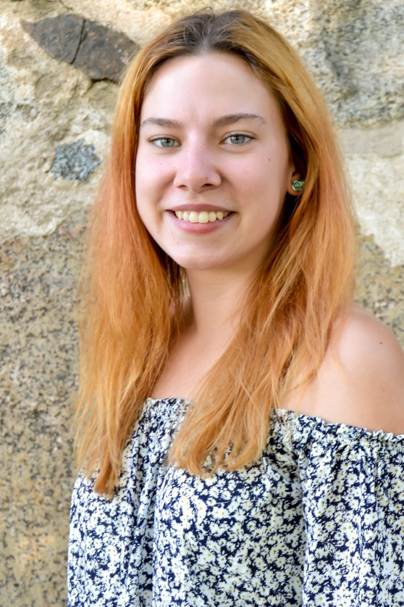
Frida Jivemark – Biologi och miljövetenskap
0709812245 frji0001@stud.slu.se
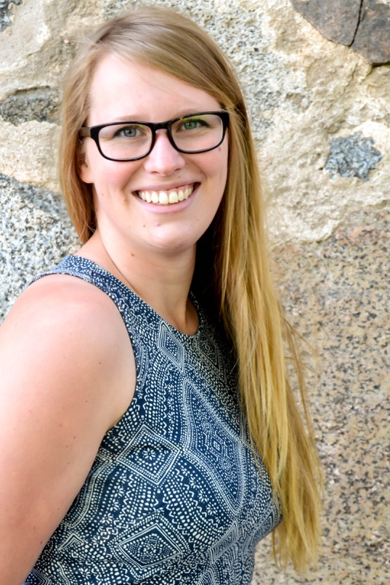
Karin Schedin – Landskapsarkitekt
0730713672 kasc0003@stud.slu.se

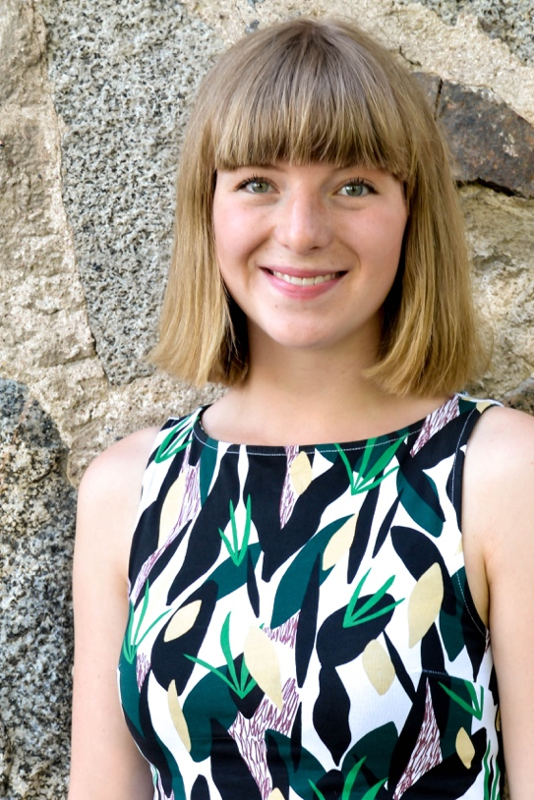
Elin Johnson – Agronom landsbygdsutveckling
0727153597 enjo0005@stud.slu.se

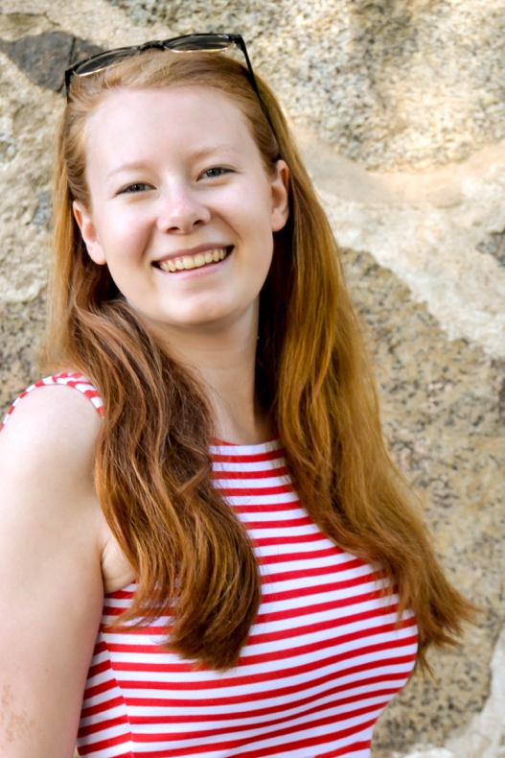
Veronica Samelius – Sport- och sällskapsdjur
0736920039 veus0001@stud.slu.se

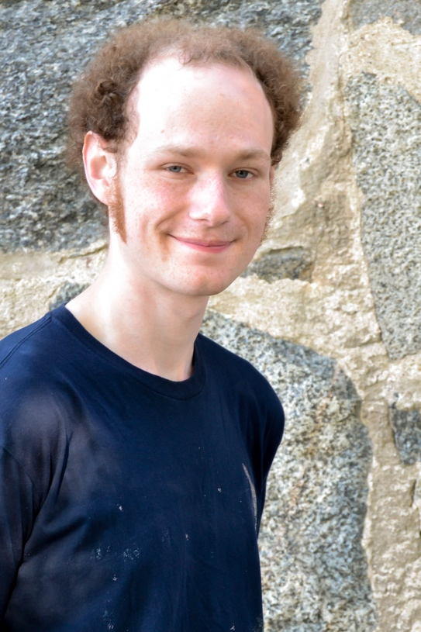
John Odegren – Etologi och djurskydd
0702805071 jnod0001@stud.slu.se

